Коммерческое предложение
Гродненский филиал РУП «Белсоюзпечать»
8 (0152) 56-95-09, 8 (033) 355-44-29 Татьяна
Электронная почта: torg@kiesk.by

В каталоге представлен не полный перечень товаров, предлагаемых для реализации Гродненским филиалом РУП «Белсоюзпечать». Дополнительные сведения, об интересующих товарах, можно получить по вышеуказанным номерам телефонов.
Условия доставки и оплаты оговариваются индивидуально.
Наименование товара | Розничная цена, руб. | Фото товара
Сувениры
Бутоньерка цветы великой победы Беларусь | 2,66 | 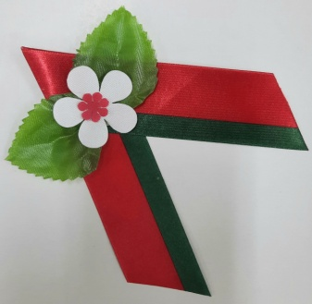
Кружка сувенирная 330мл арт. К330 Беларусь | 11,93 | 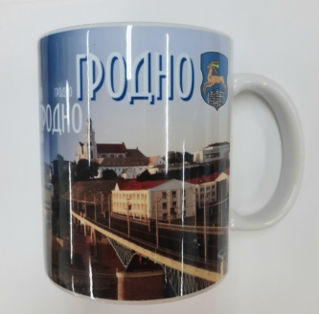
Кружка сувенирная с печатью арт. 17С164-02477491 Беларусь | 12,10 | 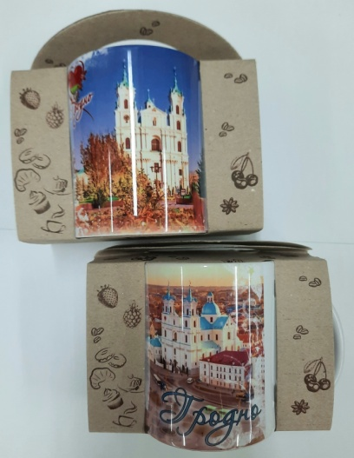
Магнит сув. деревянный арт. 3181Д двухслойный Беларусь | 5,04 | 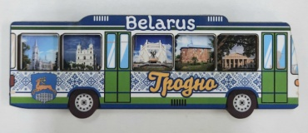
Сувенирный магнит М030 Беларусь | 3,02 | 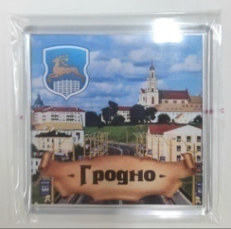
Тарелка сувенир d-24см с подставкой Беларусь | 23,40 | 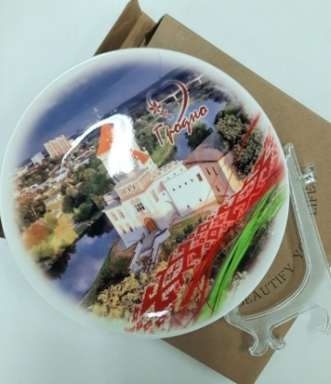  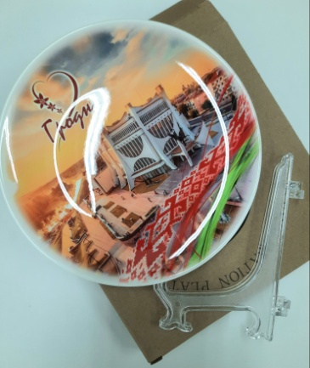
Тарелка сувенир D180 арт. 21С195-02477491  Беларусь | 25,70
Тарелка сувенир D200 арт. 178С174-02477491  Беларусь | 30,74
Флажок сувенирный арт.18С181-02477491 Беларусь | 1,51 | 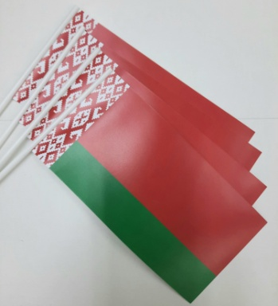
Флаг Республики Беларусь 50см*100см (ткань) | 34,52 | 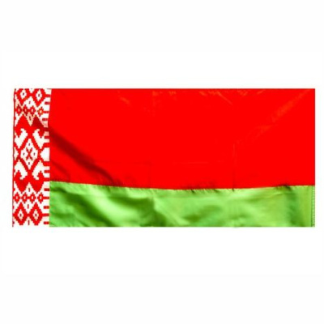
Блокнот на пружине А5 (210х148мм), 48 листов | 3,6 | 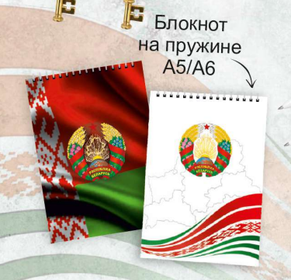
Блокнот на пружине А6 (148х105 мм), 48 листов | 2,4
Блокнот А6 в твердом переплете Lubeck | 7,14 | 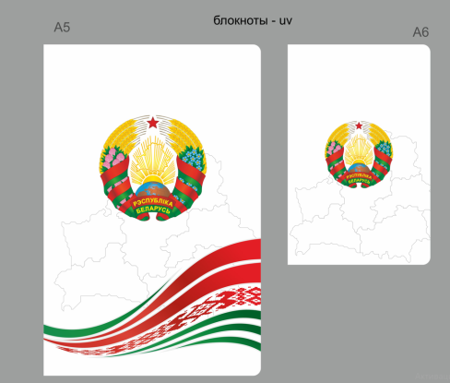
Магнит с отрывным бумажным блоком (индивидуальный) | 2,16 | 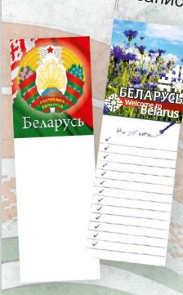
Магнит закатной М030 115х40 мм (индивидуальный) | 2,82 | 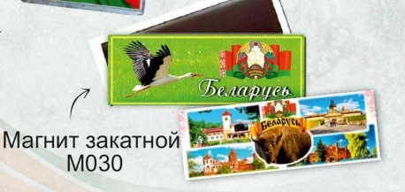
Магнит закатной круглый 56 мм (индивидуальный) | 1,8 | 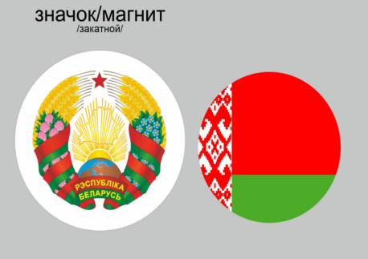
Магнит виниловый М025 (индивидуальный) | 1,8
Магнит закатной М024, 90х65 мм (индивидуальный) | 2,82 | 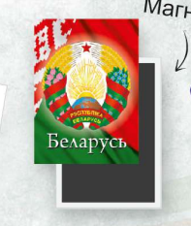
Магнит акриловый М026, 70х45мм (индивидуальный) | 2,16 | 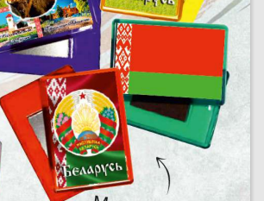
Значок Нагрудной Флаг малый | 4,95 | 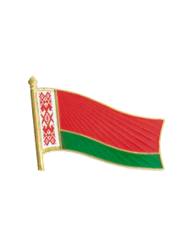
Значок Нагрудной Флаг большой | 5,55
Конституция Республики Беларусь в тверд. переплете | 11,70 | 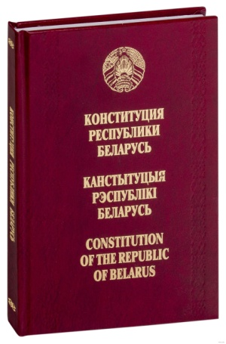
Конституция Республики Беларусь | 1,44
Блокноты с национальной символикой | от 1,95 до 15,96 | 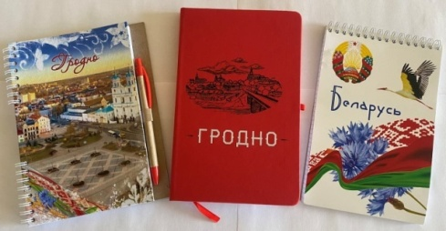
Шар рез: красные, зеленые, белые | 0,56

